Praktijkopdracht PM3 | Reflecteren op eigen handelen
 | Level 1
ANTWOORDMODEL
Bepaal de gezondheid van je konijn (9)

- Gezondheid kenmerken in overeenstemming met de werkelijkheid juist aangekruist: (6)
  - ogen
  - gebit
  - neus
  - oren
  - huid / vacht
  - omgeving anus / geslachtsdeel
  - nagels / manier van lopen

Per ontbrekend of onjuist gezet kruisje (-1 punten)

- Konijn hanteren: (2)

  - konijn correct opgepakt en vastgehouden bij controle
  - diervriendelijk omgegaan met konijn

Per ontbrekend of onjuist aspect (-1 punten)

- Toelichting op de uitkomst: (1)

  - Juist uitgelegd in overeenstemming met de bevindingen waarom het konijn een goede of slechte gezondheid heeft.

(Schoolexamenbank, z.d.)
Theorieopdracht PM3 | Reflecteren op eigen handelen
 | Level 1
ANTWOORDMODEL
omschrijving beoordelingsaspecten maximumscore: 3

A. Beoordeel of je diervriendelijk en efficiënt gewerkt hebt. (3)

Antwoorden op de vragen: (3)

Vraag over diervriendelijk werken: een antwoord gegeven (ja/nee) dat overeenkomt met de beoordeling van de docent en een duidelijke en relevante uitleg bij de antwoordkeuze.

Voorbeeld juiste uitleg bij 'ja': Ik heb eerst de ..... in een ander hok gezet. Ik heb de ..... rustig benaderd en op de juiste manier opgetild (afhankelijk de diersoort). Enzovoort.

Vraag over efficiënt werken: een antwoord gegeven (ja/nee) dat overeenkomt met de beoordeling van de docent en een duidelijke en relevante uitleg bij de antwoordkeuze.

Voorbeeld juiste uitleg bij 'nee': De .... spartelde toen ik hem moest optillen/vastpakken waardoor hij uit mijn handen viel / wegrende. Enzovoort.

Tabel over verbeterpunten: in overeenstemming met de werkelijkheid 'ja' of 'nee' aangevinkt.

indien 'ja': de leerling heeft een verbeterpunt opgeschreven hoe hij/zij het de volgende keer anders gaat doen / wat hij/zij de volgende keer beter gaat doen.

indien 'nee': een juist voorbeeld opgeschreven van wat goed ging.

Opmerking: Een uitleg is juist wanneer deze ingaat op de uitvoering of vaardigheid waarnaar wordt gevraagd. Een uitleg zonder
specifieke betrekking of met de strekking: ‘omdat het goed ging’ of ‘omdat ik alles goed heb uitgevoerd’ fout rekenen.

Per ontbrekend of onjuist aspect (-1 punten)
(Schoolexamenbank, z.d.)

Praktijkopdracht PM3 | Reflecteren op eigen handelen
 | Level 2
ANTWOORDMODEL
Beoordelingsaspecten:

A. Bepaal het geslacht en verzorg de cavia (12)

- Onderdeel 1: Enkele vragen beantwoorden: (3)

  - Uit het antwoord moet blijken dat er niet in het 'leven' geknipt mag worden.
  - Voorbeelden van een juist vachttype zijn: gladharig, gekruind, borstelharig. Bij twee juist genoemde vachttypen.
  - De leerling heeft naar de nagels gekeken en laten zien of er afwijkingen zitten.

- Onderdeel 2: De cavia verzorgen: (9)

  - Opdracht is geheel volgens stappenplan uitgevoerd. (1)
  - De cavia is op de juiste wijze gehanteerd/gefixeerd. (2)
  - Het geslacht is juist. (1)
  - De nagels zijn juist geknipt (net buiten het leven afgeknipt met een nageltang). (2)
  - De vacht is juist verzorgd (van voor naar achteren en van boven naar beneden met kam of borstel gekamd of geborsteld). (1)
  - Steeds veilig gewerkt met de cavia: (2)
    - Cavia rustig benaderd.
    - Rustig/vriendelijk met de cavia omgegaan.
    - Rekening gehouden met eigen veiligheid en de veiligheid van de cavia.
    - Juiste werkhouding getoond.

(Schoolexamenbank, z.d.)

Theorieopdracht PM3 | Reflecteren op eigen handelen
 | Level 2
ANTWOORDMODEL
Omschrijving beoordelingsaspecten maximumscore: 6

A. Beoordeel je eigen werk. (6)

Zelfbeoordeling: (6)
- Elk onderdeel is beoordeeld met een 0, 1 of 2. (1 punt)
(als één of meerdere beoordelingspunten niet met een cijfer zijn beoordeeld, geen punt toekennen)
- De cijfers komen overeen met die van de examinator (max 2 punt)
(elk cijfer dat niet overeenkomt -1 punt)
- De toelichtingen (met voorbeeld) zijn duidelijk en passend bij het werk dat de leerling heeft laten zien (max 3 punt)
(voor elke toelichting die hier niet aan voldoet -1 punt)

(Schoolexamenbank, z.d.)

Praktijkopdracht PM3 | Reflecteren op eigen handelen
 | Level 3
ANTWOORDMODEL
Toelichting antwoorden:

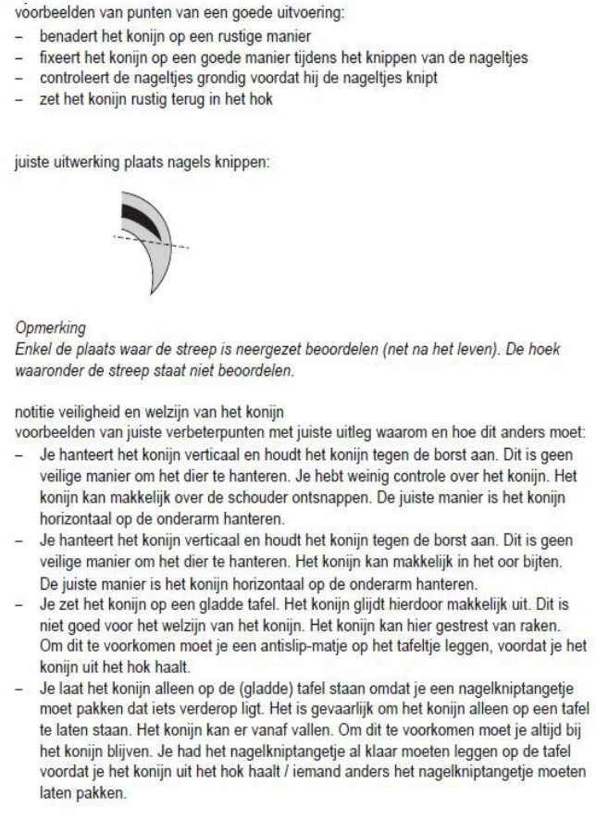
(Schoolexamenbank, z.d.)
Theorieopdracht PM3 | Reflecteren op eigen handelen
 | Level 3
ANTWOORDMODEL

Beoordelingsaspecten:
A. Beoordeel of je diervriendelijk en efficiënt gewerkt hebt. (3)

- Antwoorden op de vragen: (3)
  - Vraag over diervriendelijk werken: een antwoord gegeven (ja/nee) dat overeenkomt met de beoordeling van de docent en een duidelijke en relevante uitleg bij de antwoordkeuze.
Voorbeeld juiste uitleg bij 'ja': ik heb zoveel mogelijk rekening gehouden met het dier; ik heb zo min mogelijk ..........
  - Vraag over efficiënt werken: een antwoord gegeven (ja/nee) dat overeenkomt met de beoordeling van de docent en een duidelijke en relevante uitleg bij de antwoordkeuze.
Voorbeeld juiste uitleg bij 'nee': ik was vergeten om de materialen te verzamelen, mijn werkplek goed in te richten, van tevoren af te wegen, enz.
  - Tabel over verbeterpunten: in overeenstemming met de werkelijkheid 'ja' of ‘nee' aangevinkt.
    - indien 'ja': de leerling heeft een verbeterpunt opgeschreven hoe hij/zij het de volgende keer anders gaat doen / wat hij/zij de volgende keer beter gaat doen.
    - indien 'nee': een juist voorbeeld opgeschreven van wat goed ging.
Opmerking: Een uitleg is juist wanneer deze ingaat op de uitvoering of vaardigheid waarnaar wordt gevraagd. Een uitleg zonder specifieke betrekking of met de strekking: ‘omdat het goed ging’ of ‘omdat ik alles goed heb uitgevoerd’ fout rekenen.

Per ontbrekend of onjuist aspect (-1 punten)

(Schoolexamenbank, z.d.)

